MISTRZOSTWA POLSKI W WAKEBOARDZIE I WAKESKACIE ZA WYCIĄGIEM
WAKE&ROLL 28-29.08.2021

BIULETYN NR 1

ORGANIZATOR: POLSKI ZWIĄZEK MOTOROWODNY I NARCIARSTWA WODNEGO ORAZ KLUB SPORTOWY XSKI GLIWICE

MIEJSCE: Wake&Roll, ul Patriotyczna 3, 93-452 Łódź. Kontakt mailowy: info@wakeandroll.pl

PRZEPISY: Zawody rozgrywane będą w oparciu o regulamin Mistrzostw Polski opublikowany na stronie PZMWiNW: http://www.motorowodniacy.org/dokumenty/wakeboard/regulamin_mp_w_wakeboardzie_i_wakeskacie_za_wyciagiem
_2021.pdf .Regulamin ten jest zgodny z regulaminem IWWF CWWC World Rules opublikowanym na stronie https://www.cablewakeboard.net/wp-content/uploads/2018/07/2021-IWWF-World-Rule-Book-V7-CableWakeboard.pdf. Do otwarcia kategorii niezbędne będzie zgłoszenie się minimum 3 zawodników.

WYCIĄG: Dwusłupowy typu PRIMUS. Rok budowy 2013, długość 180 m, wysokość liny głównej 10 metrów.

NAGRODY: Medale, nagrody rzeczowe i pieniężne pozyskane od partnerów wydarzenia.

KATEGORIE: Wakeboard kobiet i wakeboard mężczyzn: U11, U14, U18, Open, +30, +40; Wakeskate kobiet i wakeskate mężczyzn: U18, Open; Wakeboard Seated: Open. Przy starcie w konkurencji Wakeskate możliwy start w konkurencji Wakeboard i odwrotnie.

START W KATEGORIACH: Możliwy jest start tylko w jednej kategorii wakeboard i jednej w wakeskate.

WARUNKI UCZESTNICTWA: Do zawodów dopuszczone będą jedynie osoby: - z polskim obywatelstwem lub będące polskimi rezydentami minimum 2 lata, - posiadające aktualną licencję wakeboardową PZMWINW potwierdzającą posiadane aktualne sportowe badania lekarskie oraz ubezpieczenie NNW w zakresie startu na zawodach wakeboardowych /klauzula uczestnictwa w rywalizacji sportowej/, - zrzeszone w klubach sportowych będących członkami Polskiego Związku Motorowodnego i Narciarstwa Wodnego.

ZGŁOSZENIA:

Zgłoszenia przez stronę internetową www.cablewakeboard.net do dnia 26 sierpnia 2021.

Jednocześnie wymagane jest przesłanie formularza zgłoszeniowego /na końcu biuletynu/ oraz potwierdzenia przelewu tytułem opłaty wpisowej drogą mailową na adres: info@wakeandroll.pl

Opłaty wpisowe:
- 100 zł za jedną konkurencję,
- 140 zł w przypadku uczestnictwa w 2 konkurencjach /wakeboard i wakeskate/

Powyższe opłaty należy zrealizować przelewem na rachunek bankowy:

MTL S.C. Katarzyna Kobierzycka, Mateusz Gaworski
59 1440 1231 0000 0000 1693 2248
W tytule należy dopisać: Wpisowe MP – imię i nazwisko zawodnika

Płatność możliwa jest wtedy wyłącznie gotówką podczas rejestracji dniu zawodów w biurze zawodów.

Za zgłoszenie uważa się przesłanie wypełnionego formularza oraz uiszczenie opłaty startowej.

WERYFIKACJA ZAWODNIKÓW: Weryfikacja zawodników oraz odbiór pakietów startowych odbywać się będzie w Biurze Zawodów w godzinach 12:30 - 18:00 w dniu 27.08.2021 /piątek/. Weryfikacja zawodnika możliwa tylko w przypadku wcześniejszego dokonania prawidłowego zgłoszenia.

ZAKWATEROWANIE I WYŻYWIENIE: Organizatorzy nie przewidują zakwaterowania oraz wyżywienia dla zawodników.

Program ramowy zawodów:

Piątek, 27.08.2021 | Sobota, 28.08.2021 | Niedziela, 29.08.2021
12:30-18:00 Rejestracja i weryfikacja zawodników  13:00-21:00 Oficjalny trening - tylko dla zarejestrowanych zawodników.  Trening jest bezpłatny. | 8:00-9:00 Trening  9:00-9:20 Riders Meeting  9:30-13:00 Eliminacje wszystkich kategorii  15:00-15:30 Oficjalne Otwarcie  Mistrzostw Polski  16:00 Eliminacje - ciąg dalszy  UWAGA! W sobotę odbędą się finały kategorii Open Ladies Wakeboard oraz Open Ladies Wakeskate | 8:00-9:00 Trening  9:00-LCQ i finały wszystkich  Kategorii.  Tuż po zakończeniu dekoracja zwycięzców i oficjalne zakończenie Mistrzostw Polski

UWAGA: PROGRAM MOŻE ULEC ZMIANIE W ZALEŻNOŚCI OD LICZBY ZGŁOSZONYCH ZAWODNIKÓW I WARUNKÓW POGODOWYCH.

Bieżące informacje dotyczące Mistrzostw Polski będą publikowane na fanpage’u: Wake&Roll na Facebooku.

PLAN TORU PRZEJAZDU

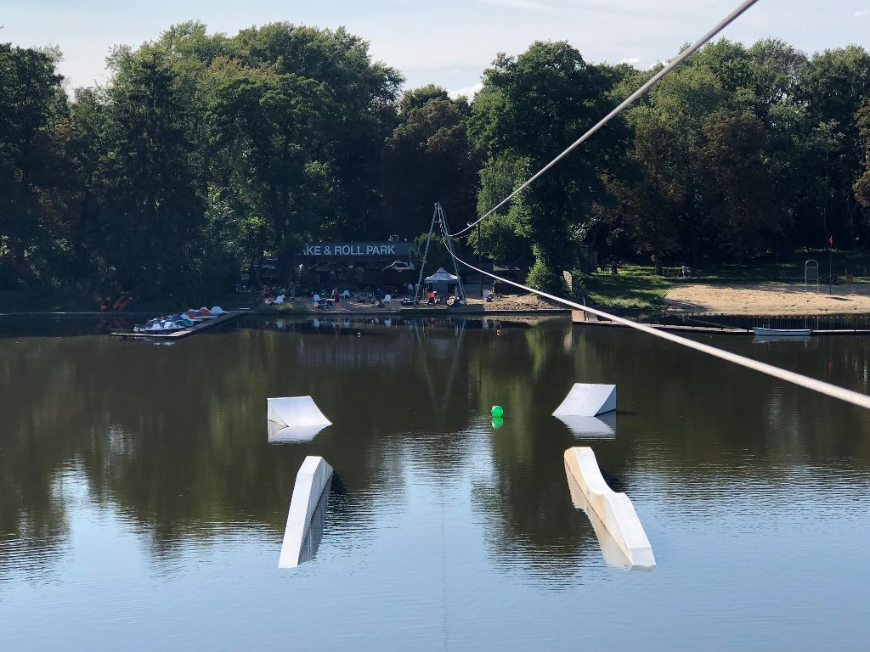

- Kicker L 140 cm
- Kicker M 105 cm
- A-Frame 20 m
- Square Boobs 23 m

Mistrzostwa Polski w Wakeboardzie i Wakeskacie, Wake&Roll, 28.08-29.08 2021

ZGŁOSZENIE

Zgłaszający:
Numer telefonu:
Adres mailowy:

Lp | Imię i nazwisko | Data urodzenia | Kategorie | Klub | Nr  licencji | Wpisowe
1.
2.
3.
4.
5.

Formularz powinien zostać wysłany na adres: info@wakeandroll.pl

